**МБДОУ «Детский сад №3 «Солнышко»**

**Моргаушского района ЧР**

**Конспект утреннего круга**

**для детей старшей группы**

**на тему «Деньги».**

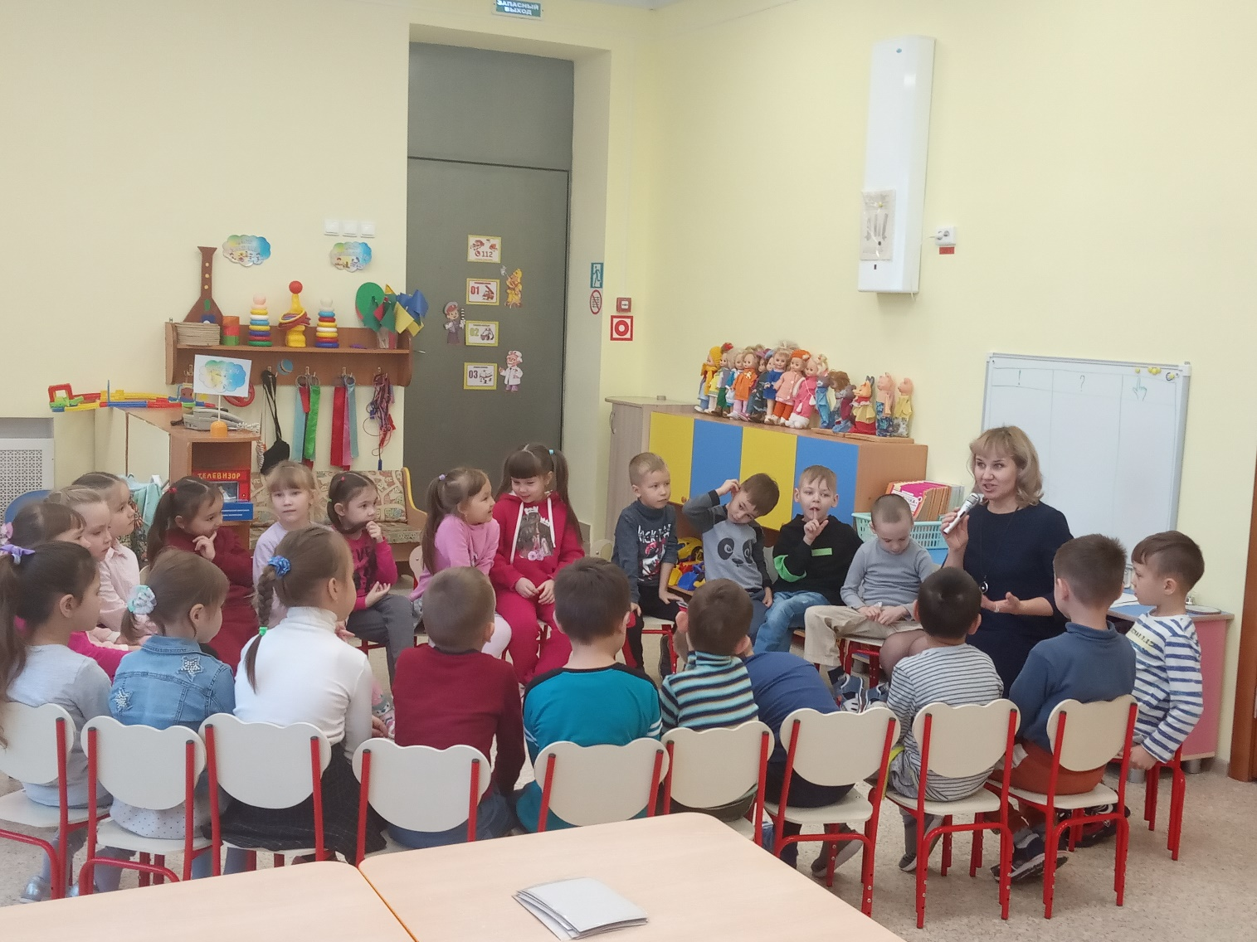

Конспект подготовил

воспитатель высшей категории:

Петрова Ольга Германовна

2021 год.

**Цель:** создать условия для межличностного и познавательного - делового общения детей, расширять представление детей о деньгах.

**Задачи:**

**-** умение формулировать суждения, аргументировать высказывания, внимательно слушать высказывания других;  
- планировать собственную деятельность, делать выбор;

-закрепить умение составлять синквейн с опорой на алгоритм – модель;  
- развивать умения договариваться о совместной деятельности, распределять роли и обязанности;  
- воспитывать доброжелательное отношение к окружающим.

**Ход утреннего круга:  
Приветствие:**

**(***Звенит колокольчик и дети встают в круг, произносят слова приветствия:)*  
Если звенит колокольчик — значит у нас начинается утренний круг

Нам здороваться не лень,

Всем привет и добрый день.

Если каждый улыбнётся,

Утро доброе начнётся.

Ребята, как можно поздороваться, поприветствовать друг друга? *(ответы детей).*

А какой способ мы сегодня выберем? *(ответы детей)*

Давай с тобой обнимемся

И над землей поднимемся

Тепло сердец соединим

И станем солнышком одним.

*(дети приветствуют друг друга)*

Ребята, я предлагаю вам взять стульчики и сесть по кругу.

*(дети берут стульчики и садятся на них, создавая круг.*  
Ребята,

-какое сегодня на улице время года?

-сколько всего времён года?

-год начинается или заканчивается?

-с какого месяца год начинается?

-какой сейчас месяц?

-какой он по счёту?

*(воспитатель показывает «модель года»)*

-какой день недели?

-какие дни были перед понедельником?

-какой день будет после него?

-сколько дней в неделю?

-какое время суток?

-перечислите все времена суток пожалуйста

-какая погода сегодня на улице?

Кто хочет отметить погоду в календаре?

*(желающие отмечают календарь в центре природы)*

**Обмен новостями:**Для чего мы собираемся в круг. Чтобы поделиться своей радостью, своим хорошим настроением.

Ребята, что интересного с вами произошло вчера вечером или сегодня утром? Какой способ обмена информацией мы выберем?

*(дети выбирают способ обмена информацией «микрофон» или «два телефона» и обмениваются новостями, в конце воспитатель озвучивает свою новость)*

Ребята, у меня тоже есть новость. Она очень приятная. Сегодня утром на мою карту пришли деньги. Как вы думаете, какие деньги мне перевели, за что?

*(ответы детей)*

Воспитатель – что вы знаете о деньгах, предлагаю записать ответы.

**Модель трёх вопросов**

|  |  |  |
| --- | --- | --- |
| **Что знаем?** | **Что хотим узнать?** | **Где можем узнать?** |
|  |  |  |

*(заполняется таблица «Три вопроса»)*

**Сочинение синквейна «Деньги»**

*(воспитатель выставляет алгоритм-модель синквейна)*

Я вам предлагаю составить синквейн про деньги. *(составление синквейна)*

Я от радости растерялась — что мне делать с деньгами? Ребята, на что их потратить?

**Экономическая игра «Хочу - надо»**

Все наши траты мы можем разделить на две части: «необходимые и желаемые».

А вы знаете, что такое желательные траты и необходимые траты?

Желаемые траты — вещи, которые тебе хочется купить, но ты можешь обойтись без них.

Каждый раз, когда мы собираемся потратить деньги, нужно помнить о необходимых тратах и желаемых. Мы оплатили жилье и коммунальные услуги, телефоны, интернет, купили проездные билеты на автобус, отложили деньги на покупку продуктов на месяц. Остались ли у нашей семьи еще деньги? Если остались, то можем думать о походе в кино или покупке новой компьютерной игры. А если не остались, то исполнение желаний придется немного отложить. Получается, что сумма, которую каждый месяц имеют в своем распоряжении ваши родители, как правило, строго определена. И на нее можно приобрести ограниченное количество товаров и услуг».

**Пальчиковая гимнастика «Будем денежки считать»**

Один, два, три, четыре, пять *(шагаем на месте)*  
Будем денежки считать. *(сжимаем и разжимаем пальцы рук)*  
Один и два оплатим дом,  *(пальцы в кулак, отгибаем мизинец и безымянный)*  
Дом, в котором мы живём.  
Третья монетка – одежду купить,   *(отгибаем средний палец)*  
На четвёртую купим есть и пить   *(отгибаем указательный палец)*  
Ну, а пятую пока  *( шевелим большим пальцем)*  
Спрячем на донышке кошелька! Прозапас! *(спрятать большой палец в кулак согнув все пальцы)*

**Планирование дня.**

**Воспитатель** – Ребята, я предлагаю вам подойти к доске выбора и вбрать центры. Сегодня открыты такие центры как: исследовательский центр, литературный центр, математический центр, центр творчества, центр игры.

Выберете кто в какой центр пойдет.

*(дети выбирают карточки с названием центров)*

Что ж, с выбором центра вы определились. Теперь произнесём нашу речёвку: «Мы ребята просто класс – всё получится у нас».

**Образовательные ситуации.**

**1. Задание для исследовательского центра.**

**Цель:** развивать умение рассматривать и определять подлинность монет и купюр; закреплять умение находить и называть части монет «аверс», «реверс», «гурт», «вензель»; развивать умение проводить эксперименты с магнитом; развивать умение делать выводы.

**Материал:**

купюры, монеты подлинные и фальшивые, лупы, пинцеты, магнит, белые халаты, модель «копейка», «рубль», альбом «Монеты».

**2. Задание для литературного центра.**

**Цель:** развивать память, внимание и умение находить книги с экономическим содержанием.

**Материал:** наличие разных книг, в том числе «Муха-Цокотуха», «Золотой ключик», «Золушка», «Али-Баба и сорок разбойников», «Морозко», «Золотая рыбка».

**3. Задание для центра творчества.**

**Цель:** развивать творческие способности, умение рисовать купюры с необходимыми элементами (номинал, № банкноты, защитная нить, знак центробанка), лепить из пластилина монеты с указанием их достоинства.

**Материал:** заготовки из бумаги для банкнот, карандаши простые и цветные, восковые карандаши, бумага, пластилин, доски для лепки, стеки, альбом для рассматривания «Монеты», «Купюры», настоящие монеты.

**4. Задание для математического центра.**

**Цель:** развивать умение составлять равенства и неравенства с помощью счётных палочек.

**Материал:** набор счётных материалов, модели монет.

**5. Задание для центра игры.**

**Цель:** формировать нравственные представления о труде и получения практического опыта трудовой деятельности и зарабатывании денег.

**Материал:** кассовый аппарат, сумки, «модели денег» - домино, б/у билеты в цирк, муляжи продуктов, набор для парикмахера, фуражки, рули, набор для строителя, набор для аптеки, набор для столовой и прочее.

*(Дети проходят в выбранные центры. Воспитатель помогает по мере необходимости)*

**Итог.**

*(Дети в кругу, по очереди рассказывают про свой вид деятельности. За каждый рассказ о проделанной работе дети получают монетку, которую приклеивают в свой блоктон - «карту»)*

У нас остались еще вопросы. Вечером вы с родителями выберете вопрос и исследуете его дома, а завтра утром нам расскажите.

А сейчас я вас приглашаю снова встать в круг взяться за руки и друг другу улыбнуться. Продолжите фразу: «Сегодня я узнал…» или «Сегодня мне запомнилось…», «Сегодня было трудно…» .

Желаю вам сегодня быть успешными, хорошего настроения вам. Удачного дня!!